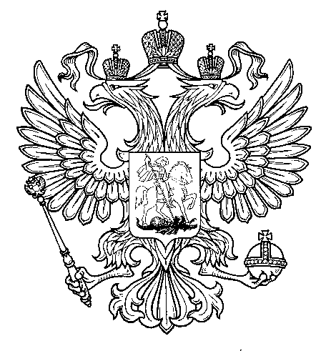

Прокуратура
Российской Федерации

Прокуратура Самарской области

П Р О К У Р А Т У Р А
Волжского района

ул. Мечникова, д. 54а, Самара, 443030
8 (846) 339-74-25 (27)

09.11.2016 № ________________________
Главным редакторам «Волжская Новь», «Мой поселок»

Сайт администрации Волжского района

Главам городских и сельских поселений
(для размещения на сайте и СМИ)

ИНФОРМАЦИЯ
«Прокуратура Волжского района добивается признания запрещенной информации о продаже водительских прав в сети Интернет»

Прокуратурой Волжского района в ходе мониторинга сети Интернет выявлены сайты, на которых в свободном доступе размещена информация «О покупке водительских прав».
Согласно п. 6 ст. 10 Федерального закона от 27 июля 2006 г. № 149-ФЗ «Об информации, информационных технологиях и о защите информации» в Российской Федерации распространение информации осуществляется свободно при соблюдении требований, установленных законодательством Российской Федерации, запрещается распространение информации, которая направлена на пропаганду войны, разжигание национальной, расовой или религиозной ненависти и вражды, а также иной информации, за распространение которой предусмотрена уголовная или административная ответственность.
Так, статьями 290, 291 УК РФ установлена уголовная ответственность за получение взятки и дачу взятки.
Кроме того, законодательство Российской Федерации предусматривает уголовную ответственность за воздействие на сознание и волю исполнителя (взращивание в нем намерения совершить преступление), содействовавшее в форме советов, указаний, предоставления информации.
Таким образом, доступ к сайтам, на которых размещена информация о покупке водительских прав противоречит целям и задачам действующего уголовного законодательства.
Данные нарушения законодательства послужили основанием для обращения прокуратуры Волжского района в суд с 4 заявлениями в интересах государства - Российской Федерации и неопределенного круга лиц о признании информации, распространяемой посредством сети Интернет, информацией, распространение которой в Российской Федерации запрещено.

Ответственная по СМИ
старший помощник прокурора района Л.А.Софронова

